С 1 сентября 2016г. в нашем детском саду открыт мини-музей открыток .Мини-музей зона удивления ,творчества и совместной работы детей их родителей, ребенок - активный участник оформления экспозиции. В нашем музее экспонаты разрешается трогать руками, рассматривать их. Можно и нужно задавать вопросы ,сочинять истории, приветствуется пополнения музея новыми открытками.

Коллекция мини-музея открыток
располагается в доступном для детей месте.
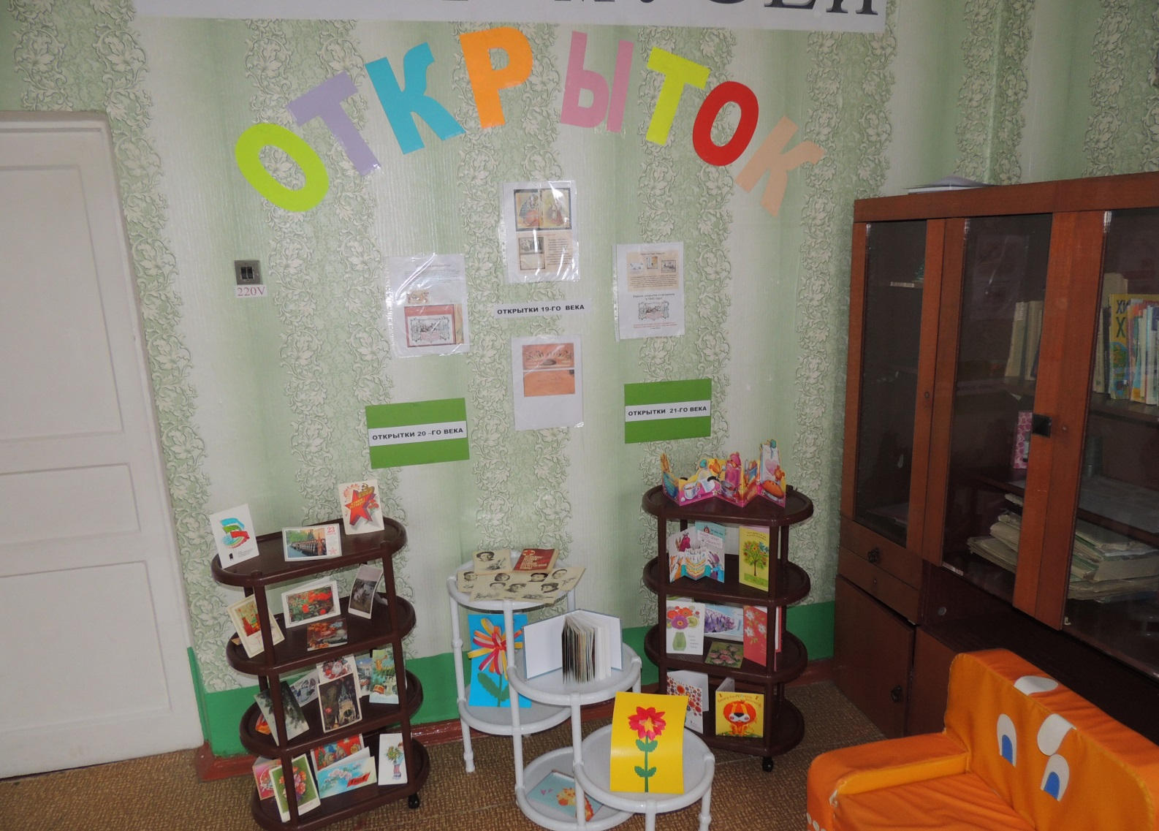
Все экспонаты собраны в соответствии с возрастом детей.
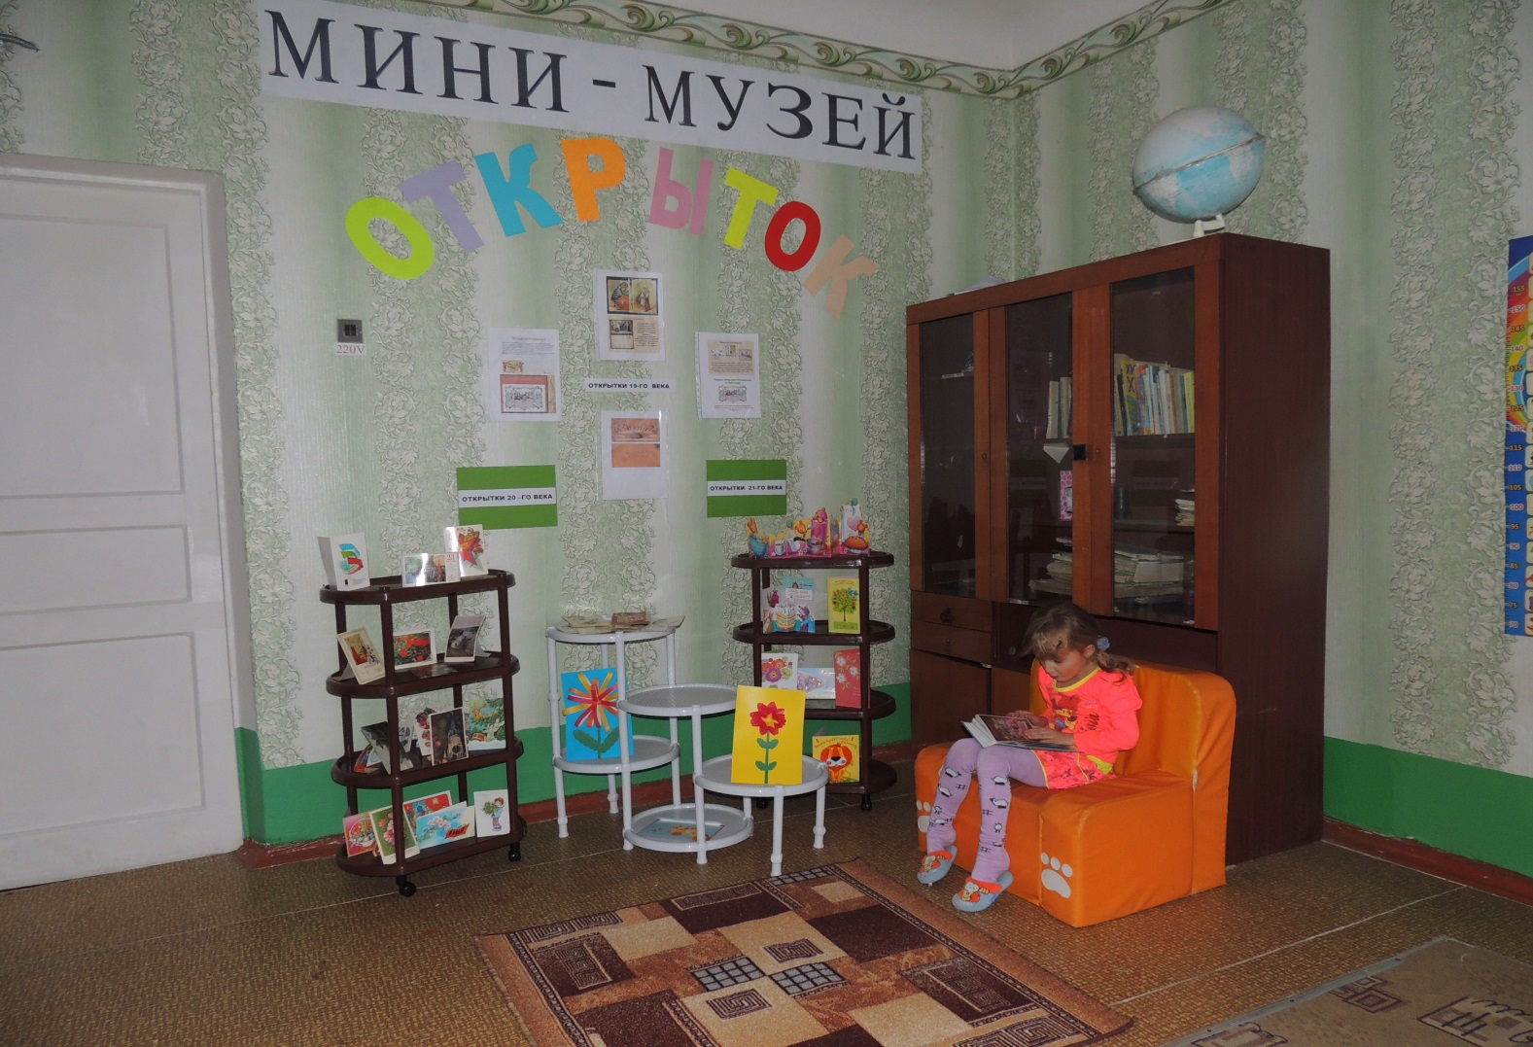

Дети рассматривают экспозиции мини-музея, альбом с открытками
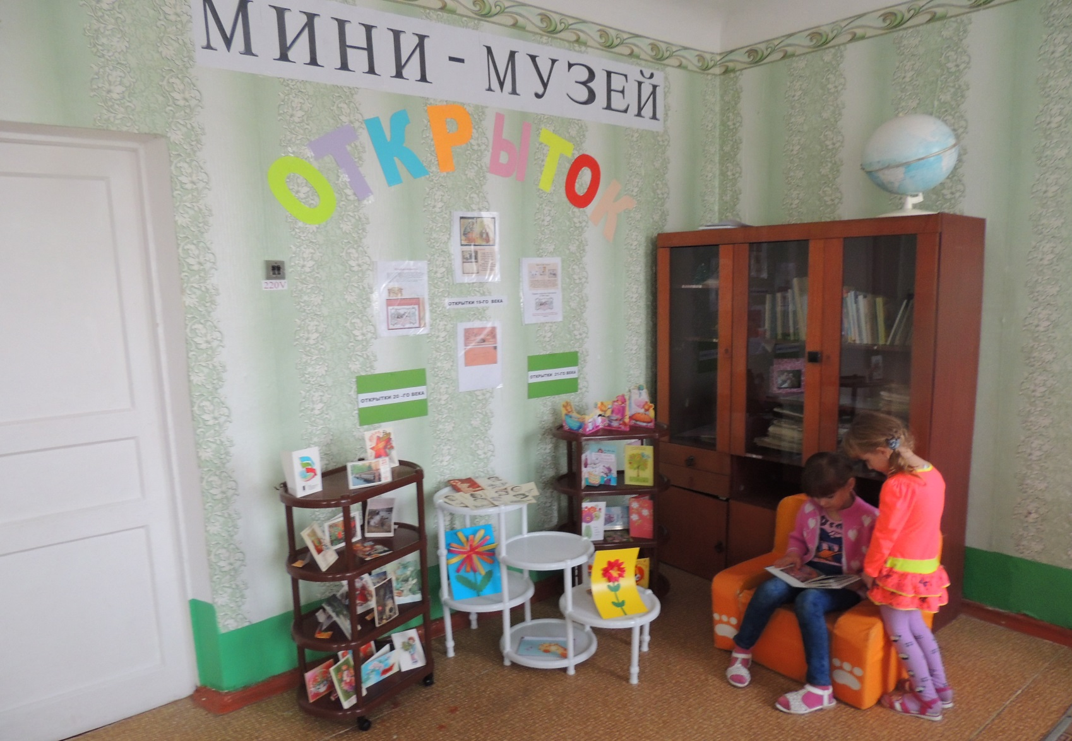
Экскурсия в мини-музей с детьми старшей группы и показ набора открыток
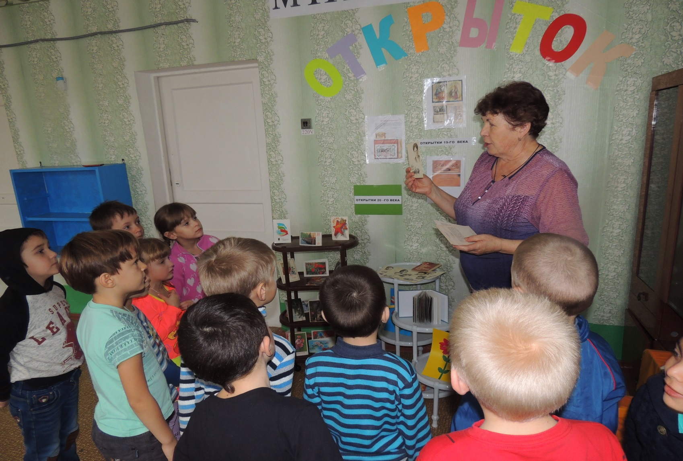
В мини-музее представлены открытки различных тематик

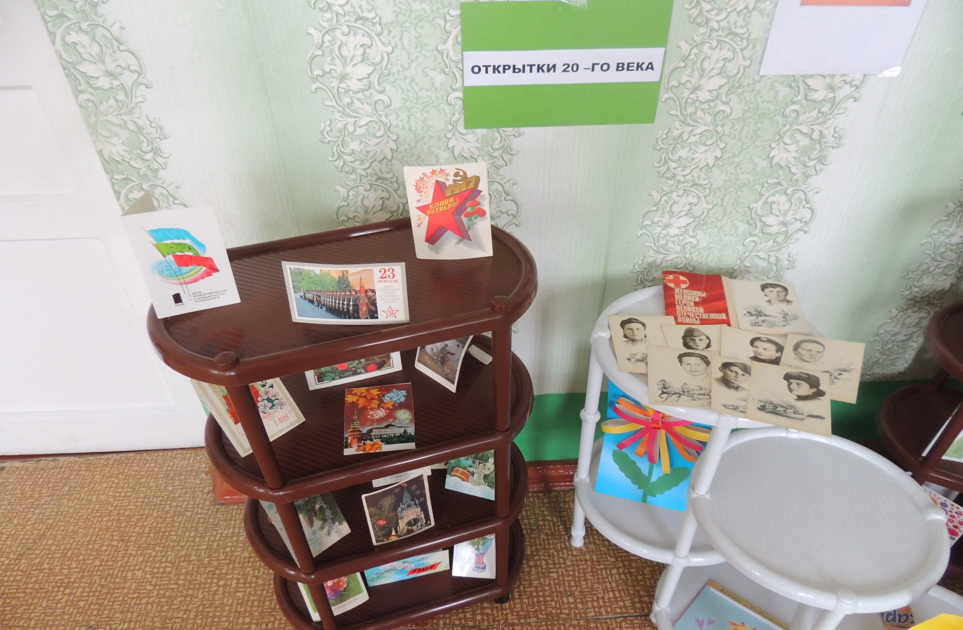

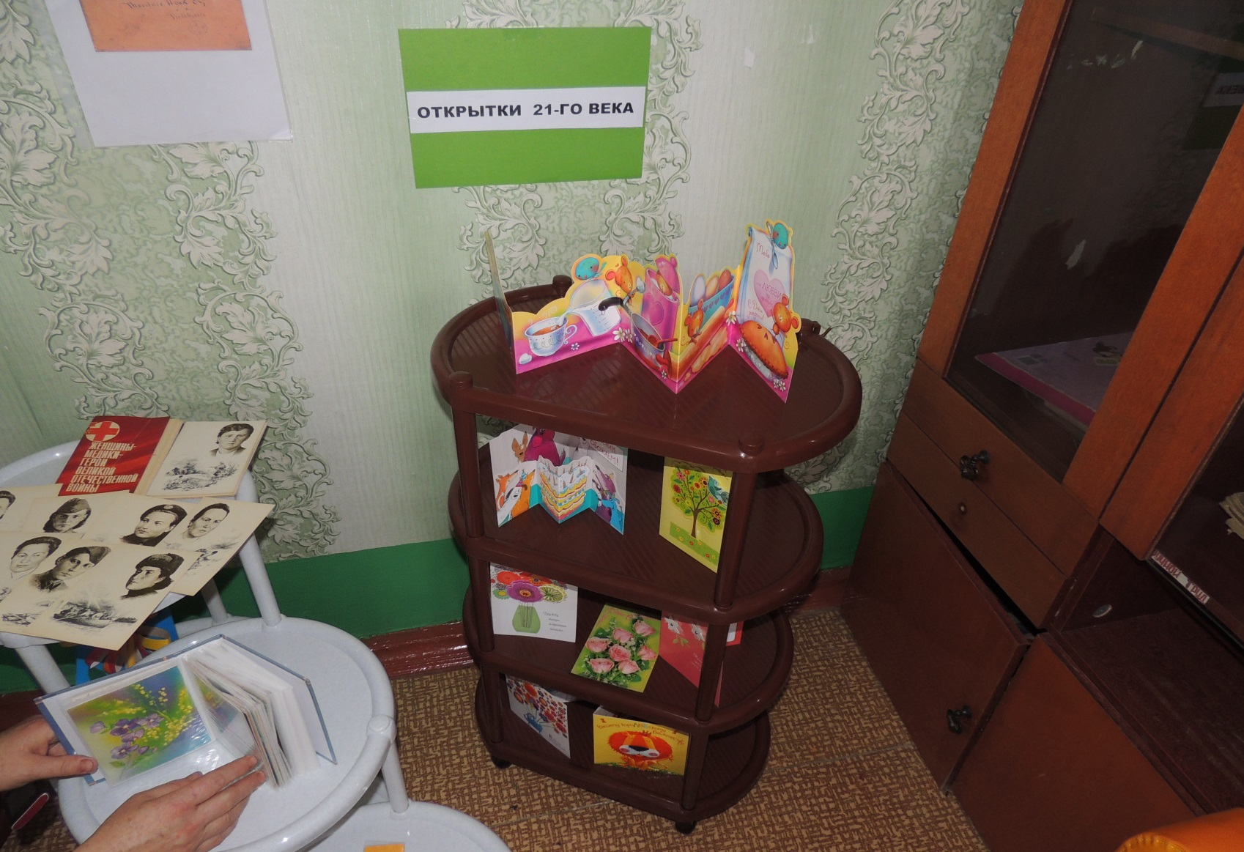
МИНИ-МУЗЕЙ ОТКРЫТОК
в детском саду может стать
сегодня самым совершенным институтом
воспитания, ведь мини-музеи
представляют ценность
не только музейными экспонатами,
но и содержанием воспитательной работы с детьми.
МИНИ-МУЗЕЙ ОТКРЫТОК – результат
совместной работы воспитателя, детей и их семей.

